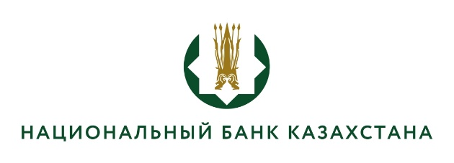

Қазақстан Республикасы Ұлттық Банкі
Шығыс Қазақстан филиалының
конкурстық комиссиясының шешімі

(конкурстық комиссияның қорытынды отырысының
2026 жылғы 25 ақпандағы №4 хаттамасы)

Ұсынған құжаттар, кандидатпен өткізілген тестілеу және жүргізілген әңгімелесу нәтижелерін талдау нәтижелері негізінде, конкурстық комиссия шешім қабылдады:
Ұлттық Банктің Шығыс Қазақстан филиалының әкімшілік-шаруашылық бөлімінің жетекші маман-инженер-энергетигі бос лауазымына орналасу құқығы:
1) Ержан Саинович Иманзадиновқа ұсынылсын.

